

**肇庆学院**

**计算机科学与软件学院、大数据学院**

**作业题目:____ _ 惠课家教_ _ _ __**

**专业班级： 16软件2班**

**小组成员： 陈子彬 201624133214**

**小组成员： 李建辉 201624113144**

**小组成员： 梁国锋 201624133259**

**指导老师: 岑宇森**

目录

摘要: 3

1. 配置过程 3

1.1项目导入 3

1.2Mysql准备 6

1.3图片路径设置(Tomcat设置) 7

1.4支付宝沙箱版准备 9

2.客服使用说明 10

2.1 客服登录 10

3大学生使用说明 11

3.1大学生的注册与登录 11

3.2大学生登录 11

3.3大学生上传课程 12

3.4大学生修改课程信息 13

3.5大学生个人信息修改 14

3.6大学生修改密码 15

3.7大学生报表功能 15

3.8大学生聊天功能 16

3.9大学生授课功能 18

4.中小学生使用说明 19

4.1中小学生的注册与登录 19

4.2中小学生修改个人信息 21

4.3中小学生修改密码 22

4.4中小学生课程购买 23

4.5中小学生订单查看 26

4.6 中小学生的评分系统 26

4.7中小学生报表系统 27

4.8中小学生聊天功能 28

4.9中小学生的查询功能 30

# 摘要:

本系统旨在大学生为中小学生辅导，一方面可以满足在校大学生兼职的需要，另一方面中小学生可以以比外界补习班更优惠的价格接受辅导。

本系统主要有注册功能、验证功能、大学生的授课功能、付款功能、报表功能。

注册功能是用户注册，通过Ajax验证。

验证功能主要针对大学生要授课时验证其在校大学生身份，让客服去审核。

大学生授课功能指大学生在本系统中根据自己的时间和辅导科目发布相关的辅导信息，而中小学生可以根据自身需要进行购买课程选择。

付款功能：当要购买课程时要购买后才可以进行支付。

聊天功能：中小学生和大学生可以通过聊天了解。

报表功能：中小学生和大学生可以打印自己的订单。

本系统后端采用Spring+SpringMvc+Mybatis，前端采用Bootstrap框架，聊天系统采用WebSocket，支付功能采用支付宝沙箱版。

# 配置过程

## 1.1项目导入

1.1.1打开Eclipse，点击File里的Import

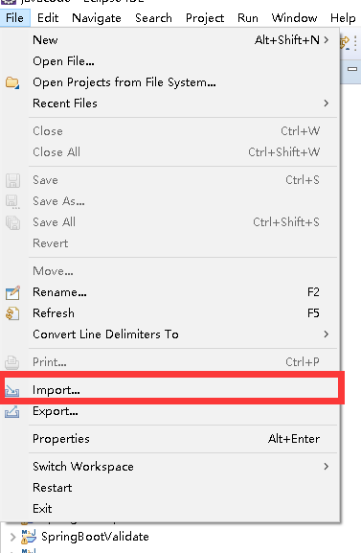

图表 选择Import

1.1.2选择war类型

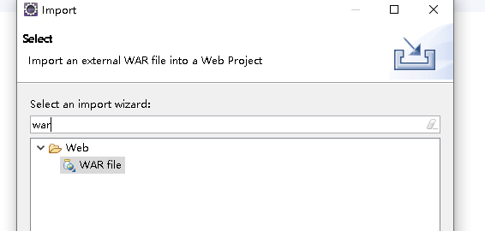

图表 2 选择war文件

1.1.3 选中解压后的文件夹中的OnlineTeaching

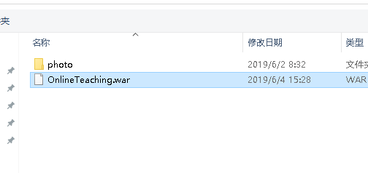

图表 3 选择需要导入的项目

1.1.4点击Finished

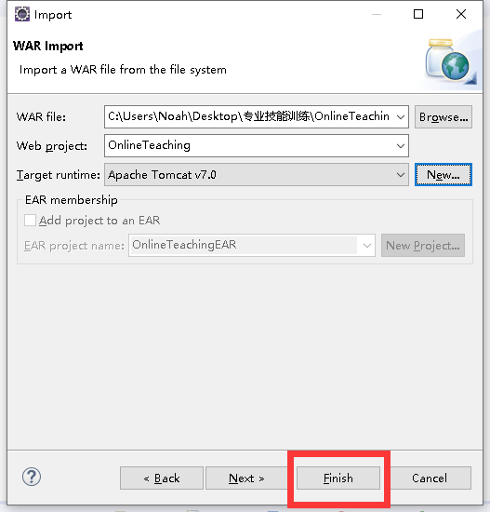

图表 4 点击finish完成导入

1.1.5给项目添加服务器

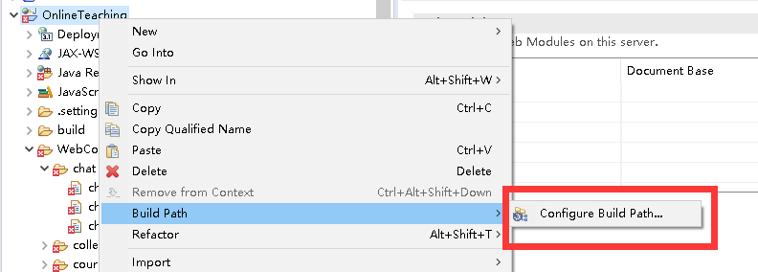

图表 5 选择build path下的Configure Build Path

1.1.6点击Add Library

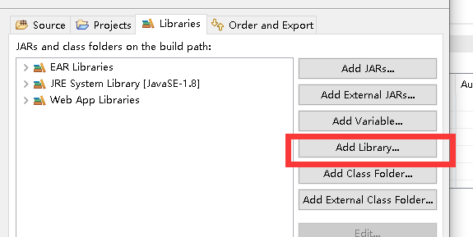

图表 6 选择Add Library

1.1.7 选择Server Runtime

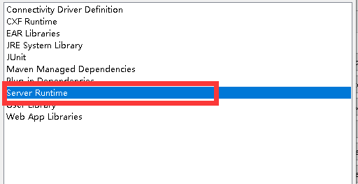

图表 7 选择Server Runtime

1.1.8 选择自己的Tomcat服务器并点击Finished

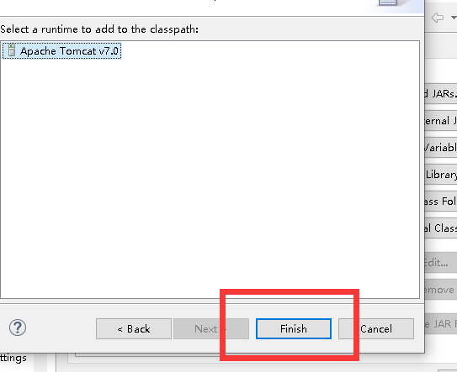

图表 8 选择自己的Tomcat服务器

## 1.2Mysql准备

把压缩包解压后有一个teaching.sql ，该数据库的账号为:root 密码为:123456

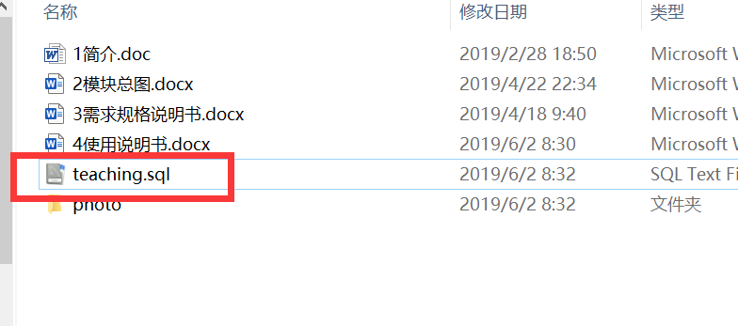

图表 9 SQL文件

1.2.1点击执行SQL脚本，选择压缩包里的SQL文件即可。

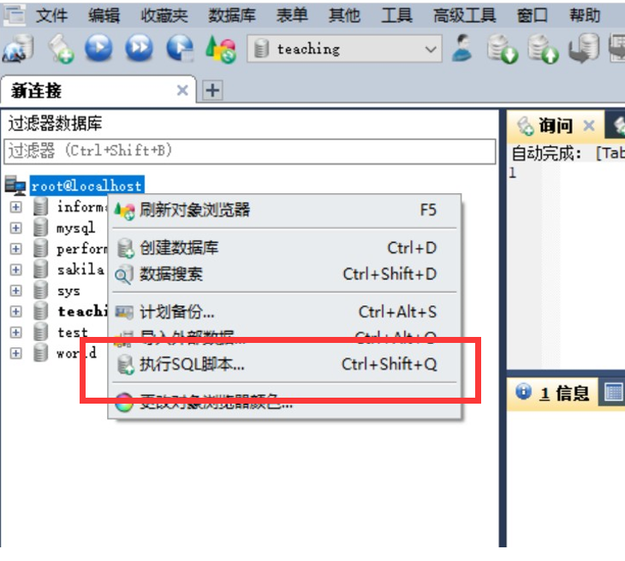

图表 10 执行SQL脚本

## 1.3图片路径设置(Tomcat设置)

1.3.1把压缩包里的photo文件夹解压，放到任意的地方，但要记住这个路径。

1.3.2双击Tomcat

1.3.3.点击Modules，进入路径设置

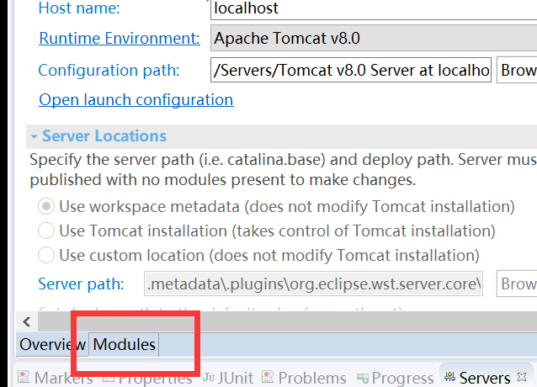

图表 11 Modules配置

1.3.4. 点击设置外部路径

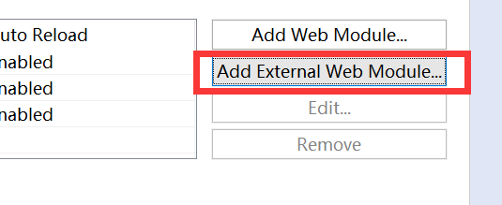

图表 12 添加外部路径

1.3.5. ocument base选择刚刚则压缩包解压的photo文件夹，而Path一定要设置为**/photo**

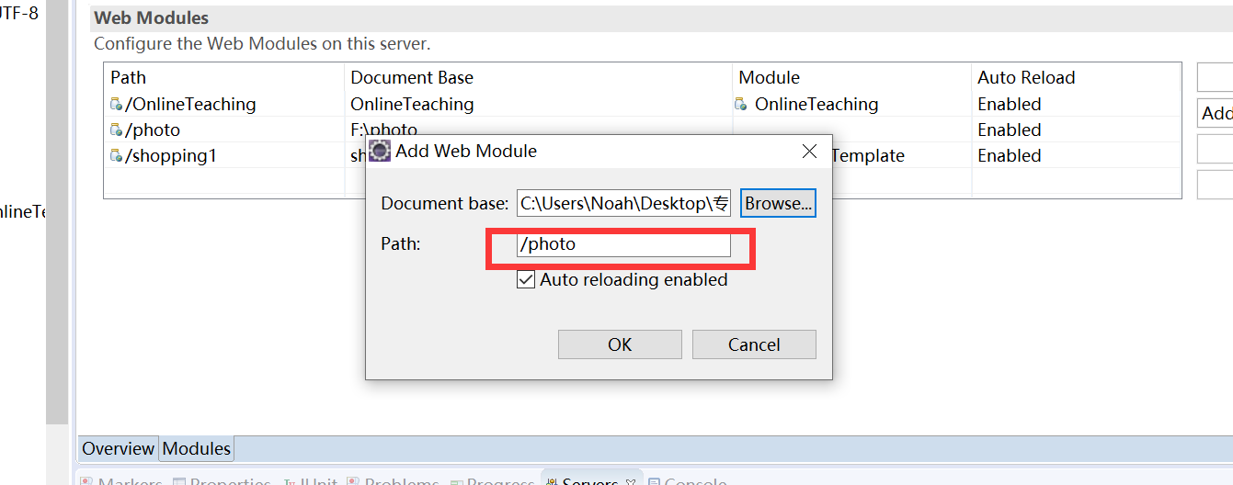

图表 13 配置映射路径

## 1.4支付宝沙箱版准备

由于是用来进行作业的测试，所以无法申请正式的支付宝收款接口。先用安卓手机扫描下面二维码下载。

支付宝官方提供了测试的商家和客户账号，下载沙箱钱包后才可登陆，里面的资料和金额都是虚拟的，用来开发者的测试。

商家账号：[pnopwq2949@sandbox.com](mailto:pnopwq2949@sandbox.com) 登陆密码：111111

客户账号：[rvjnjy0104@sandbox.com](mailto:rvjnjy0104@sandbox.com) 登陆密码：111111 付款密码：111111

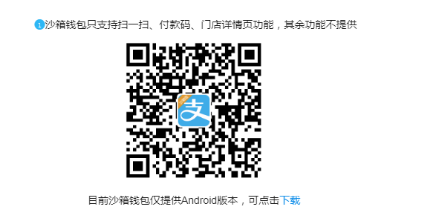

图表 14 沙箱钱包下载

# 2.客服使用说明

## 2.1 客服登录

2.1.1 在登录页面中选择客服，账号为:admin 密码为:admin 即可登入客服系统

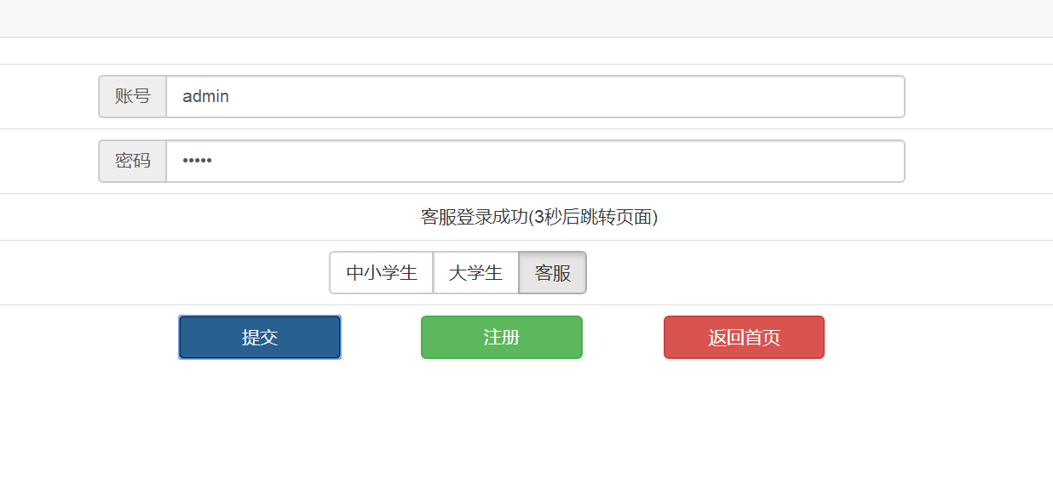

图表 15 登录页面

2.1.2 登录成功后，页面会显示所有待审核的大学生

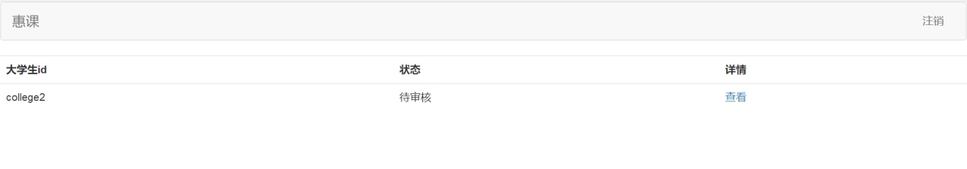

图表 16 审核验证

2.2 客服点击查看，即可查看某大学生资料

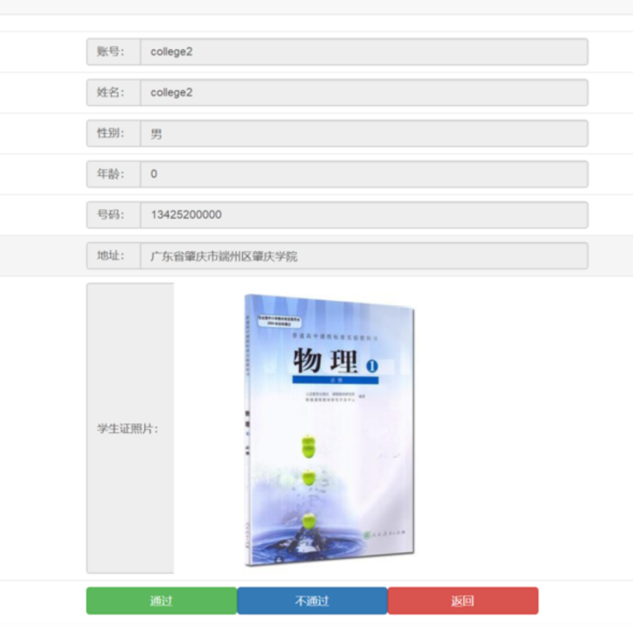

图表 17 查看大学生信息

# 3大学生使用说明

## 3.1大学生的注册与登录

3.1.1填写相关信息后，通过ajax技术检测账号是否可用，通过检验后即可注册。

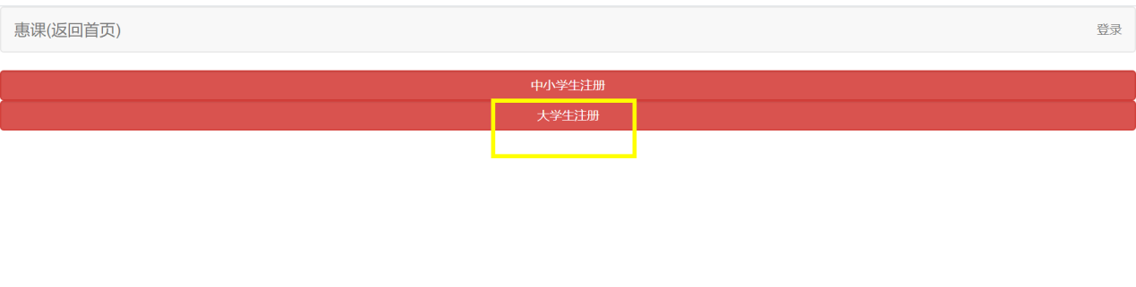

图表 18 注册

3.1.2注册成功后，要等客服审核账号，审核通过后才能登入。

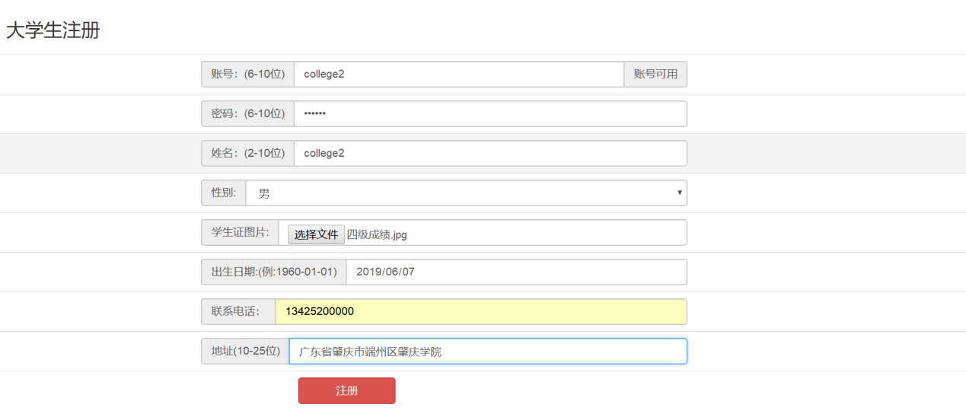

图表 19 注册表

## 3.2大学生登录

2.2.1进入登录页面输入账号密码后，登录成功后显示的页面

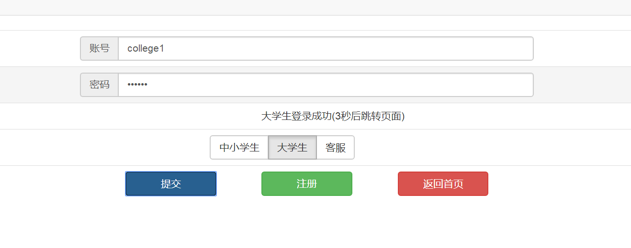

图表 20 登录

3.2.2登录成功后显示如下页面，下面为显示所有的课程，上面是不同的操作

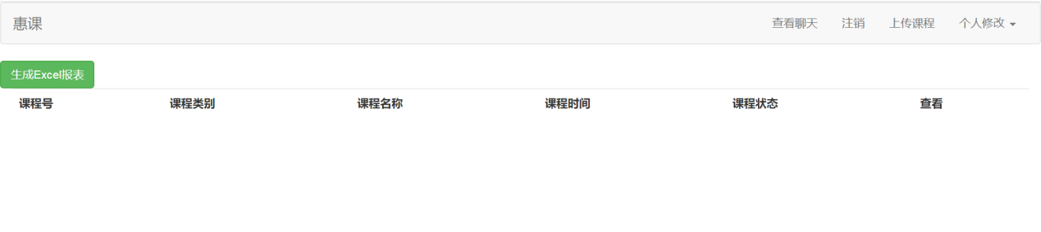

图表 21 大学生主页

## 3.3大学生上传课程

2.3.1在登录成功后，点击上传课程即可进入上传课程页面

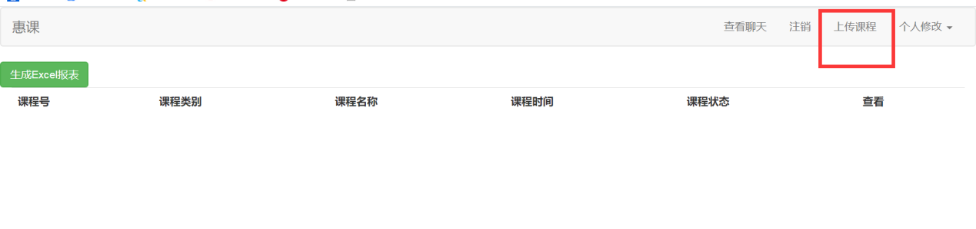

图表 22 上传课程

3.3.2 填写课程的相关信息后，点击提交即可上传课程

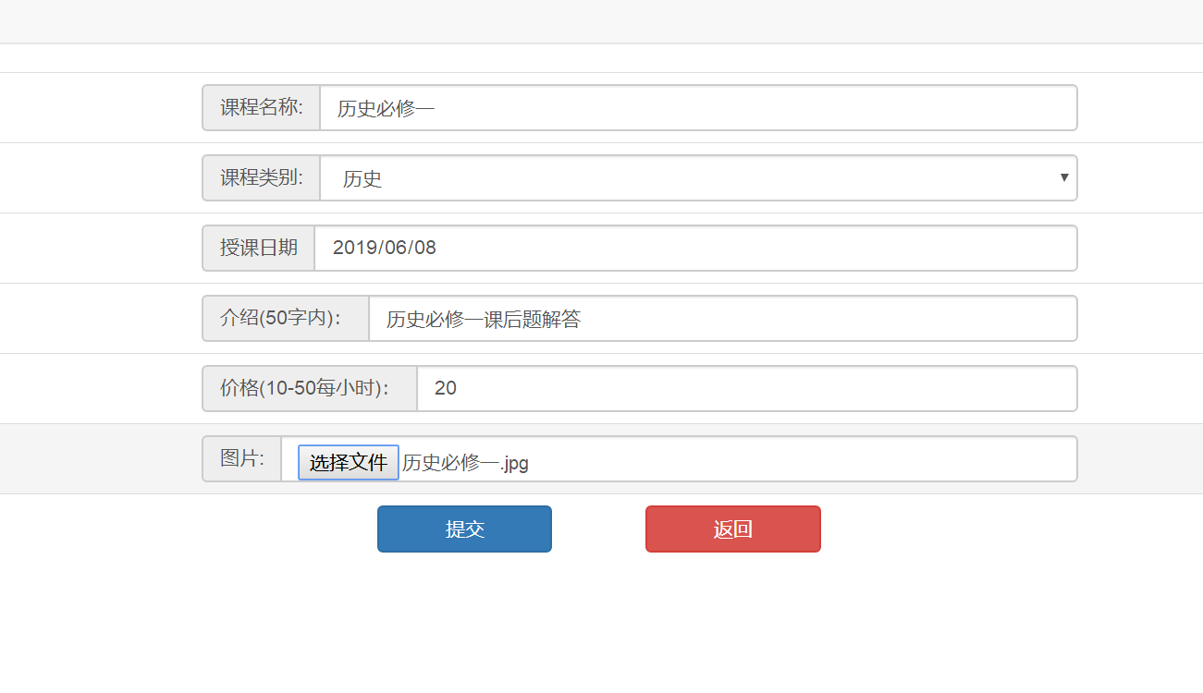

图表 23 课程信息表

3.3.3 添加课程后首页则显示大学生自己的课程

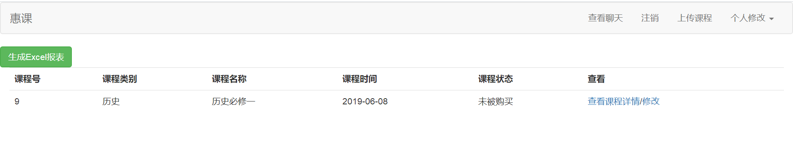

图表 24 查看课程

## 3.4大学生修改课程信息

3.4.1选中要修改的课程

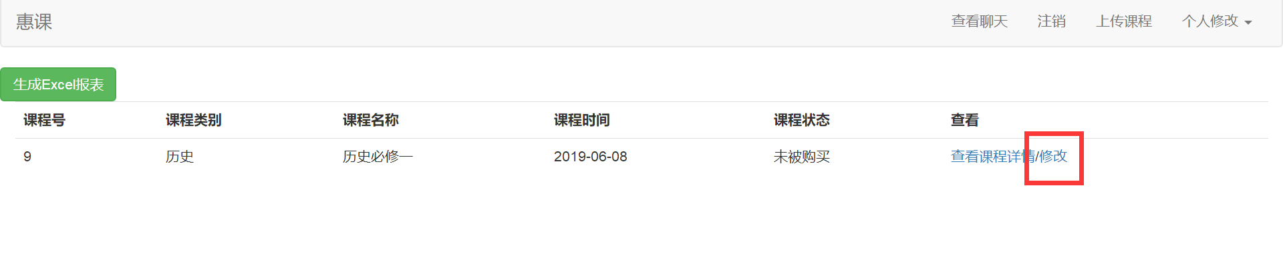

图表 25 修改课程

3.4.2 修改信息后点击确定后，跳转回主页面

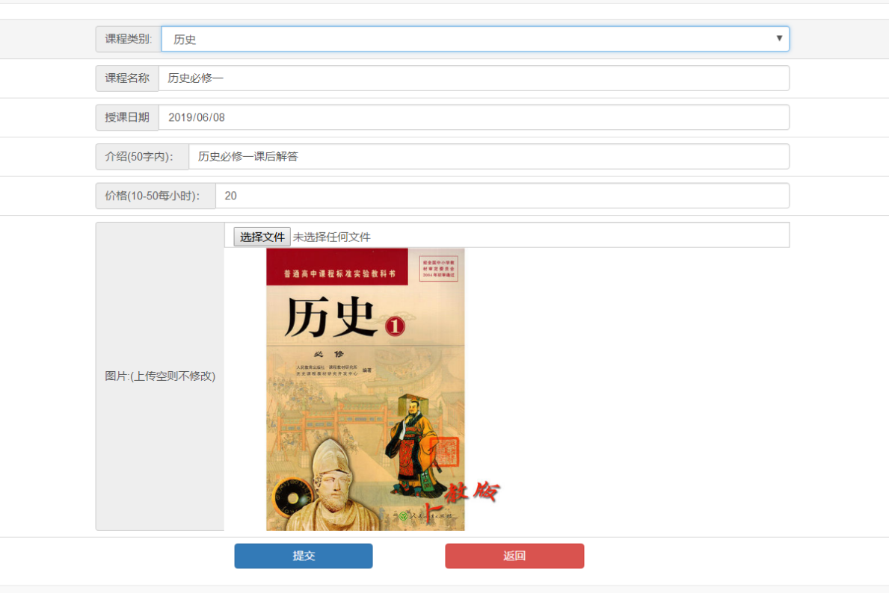

图表 26 修改课程页面

## 3.5大学生个人信息修改

3.5.1点击修改个人信息，进入到个人信息修改页面

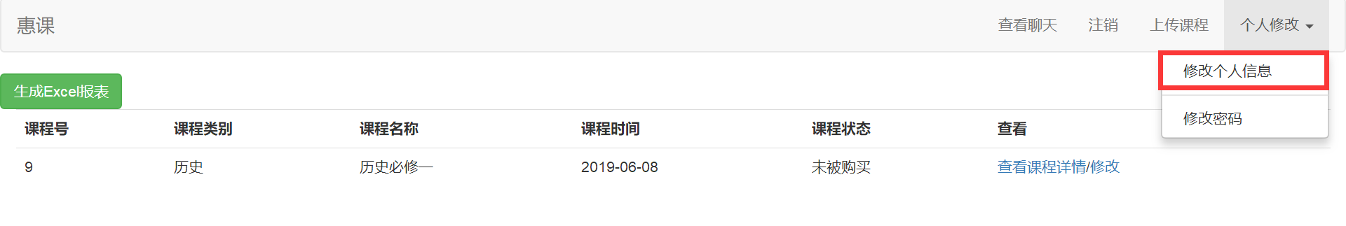

图表 27 修改个人信息

3.5.2修改好信息之后，点击更新即可

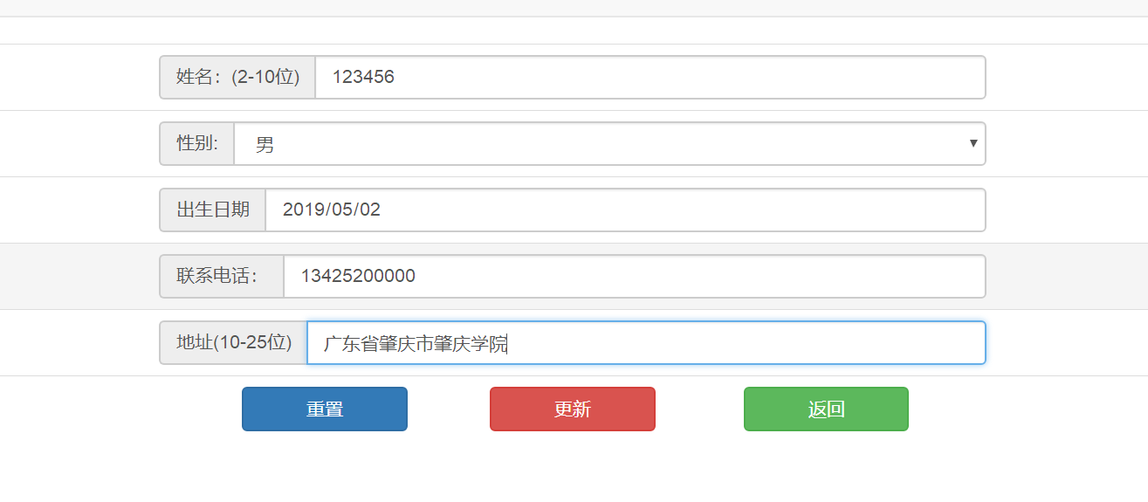

图表 28 填写个人信息

## 3.6大学生修改密码

3.6.1点击首页左上角的修改密码，则跳转到修改密码页面

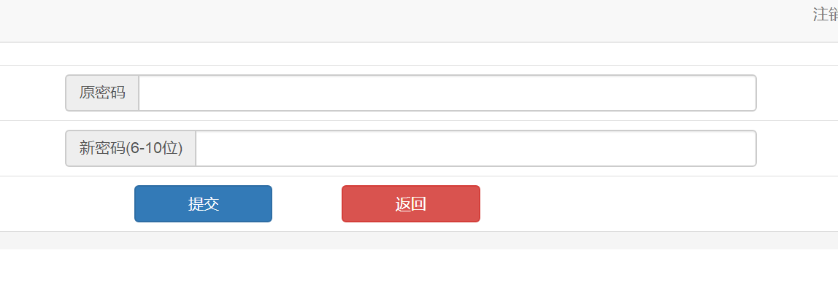

图表 29 修改密码

3.6.2 输入原密码和新密码，系统通过Ajax检测原密码是否正确。通过检测后则修改密码并且跳转到登录页面。

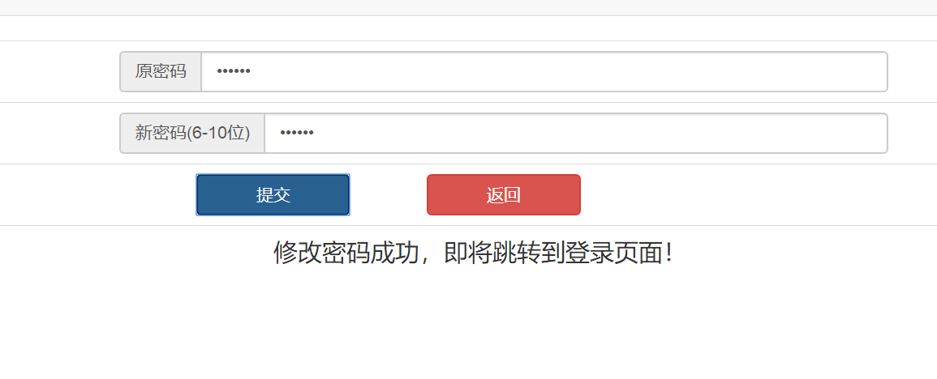

图表 30 完成密码修改

## 3.7大学生报表功能

3.7.1在主页中点击报表按钮，即可生成关于该大学生所有订单的信息的Excel表格

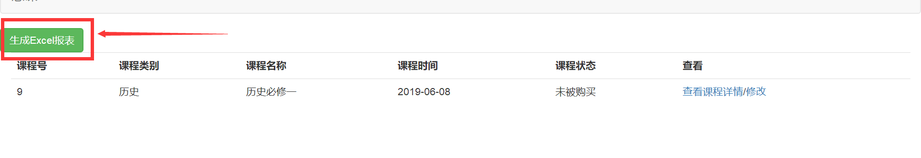

图表 31 产生报表

3.7.2点击报表按钮后弹出下载

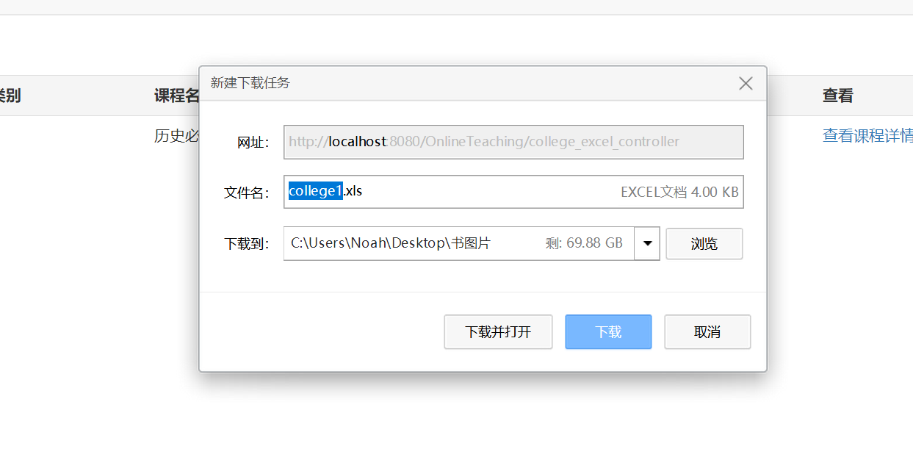

图表 32 下载报表

3.7.3打开Excel表如下图

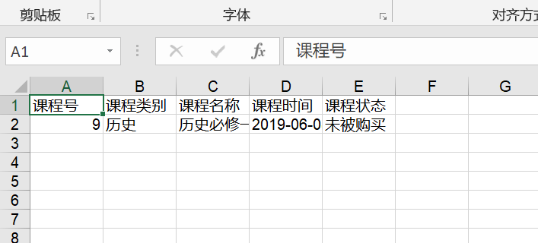

图表 33 报表

## 3.8大学生聊天功能

3.8.1点击右上角的查看聊天，即可看到所有要聊天的会话

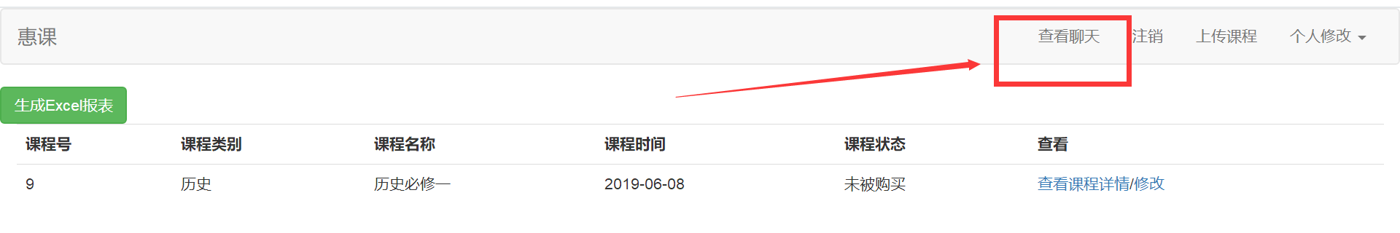

图表 34 聊天室入口

3.8.2进入后会列出所有待聊天的列表

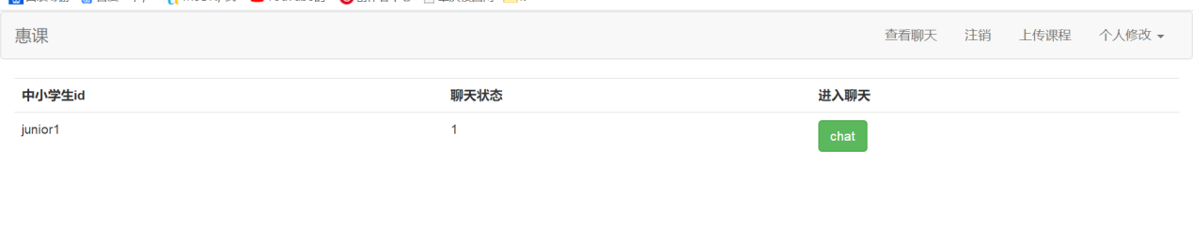

图表 35 等待聊天

3.8.3点击Chat即可进行聊天

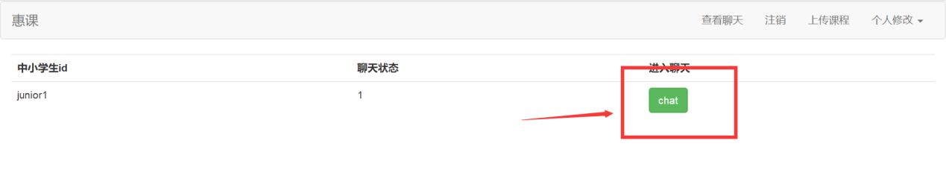

图表 36 进入聊天室

3.8.4进入聊天界面即可聊天

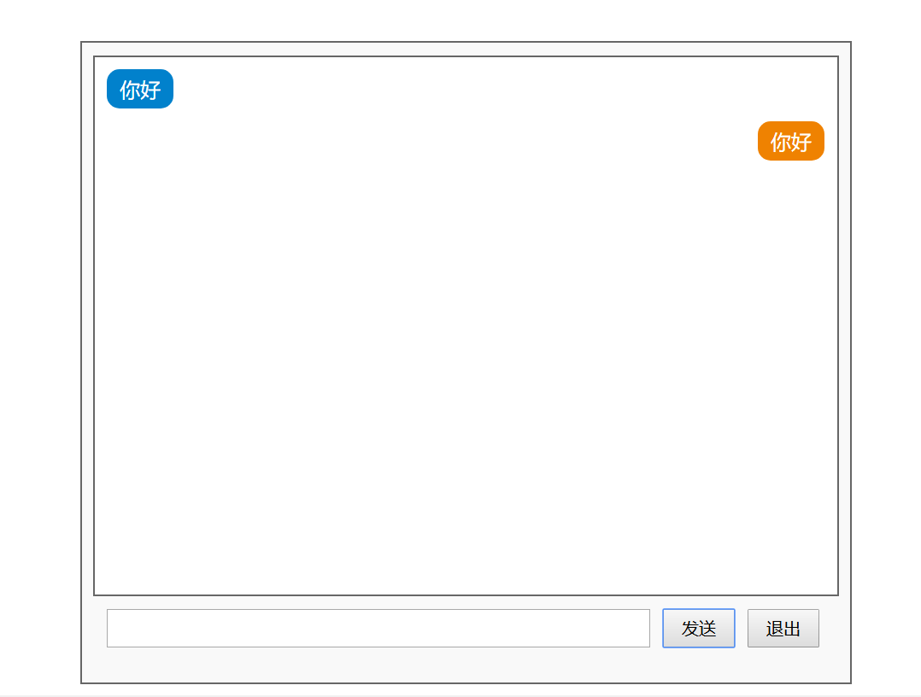

图表 37 聊天

3.8.5 点击退出即可退出聊天，返回主页面

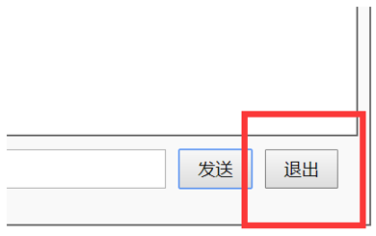

图表 38 退出聊天

3.8.6点击注销即退出登录

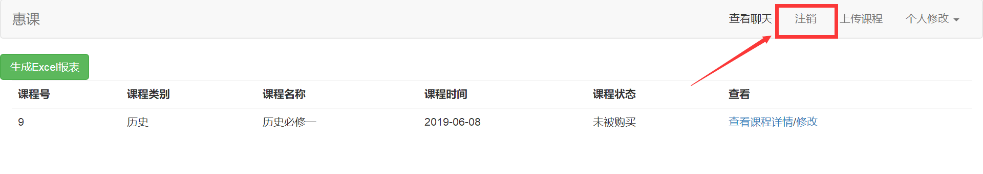

图表 39 注销登录

## 3.9大学生授课功能

3.9.1当大学生的课程被购买时，首页上的订单会显示“已被购买 (未授课)”，此时点击”查看课程”，对课程进行授课管理。

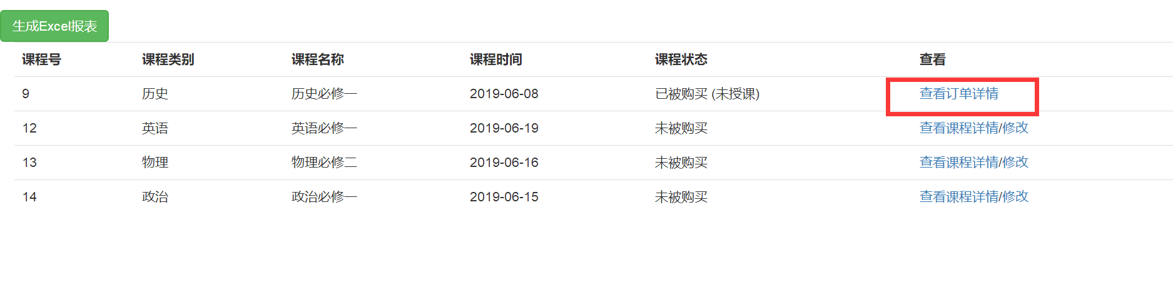

图表 40 查看大学生订单

3.9.2点击授课按钮，则完成授课

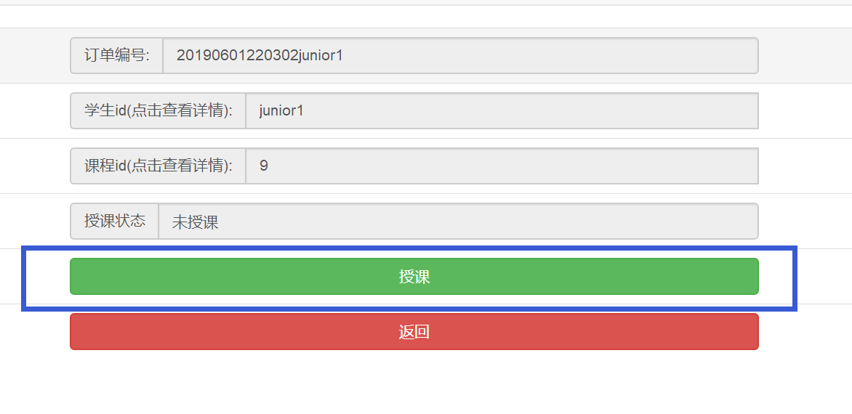

图表 41 完成授课

3.9.3完成授课后，则会返回主页面，并且显示已授课

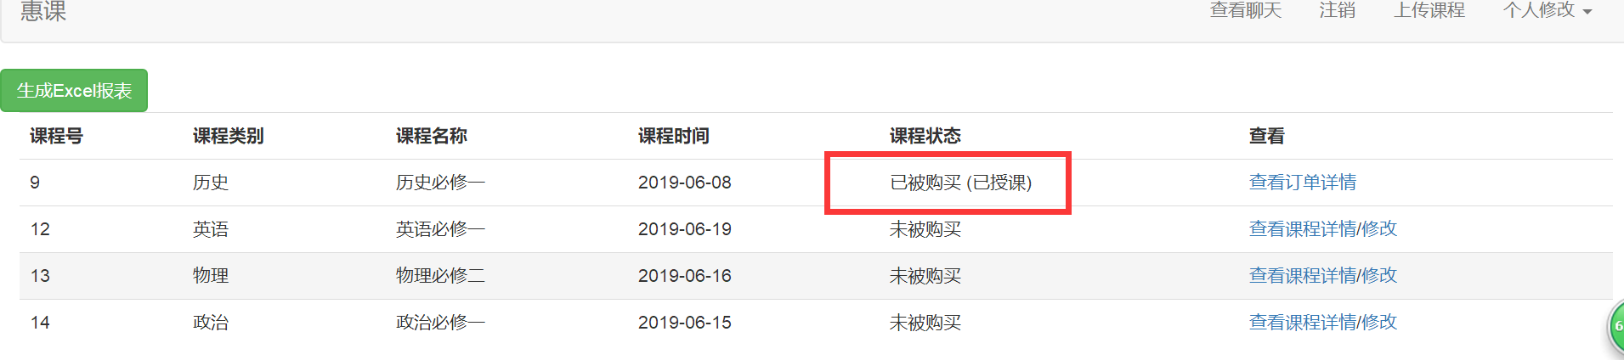

图表 42 授课完成

# 4.中小学生使用说明

## 4.1中小学生的注册与登录

4.1.1在登录页面点击注册，进入注册页面

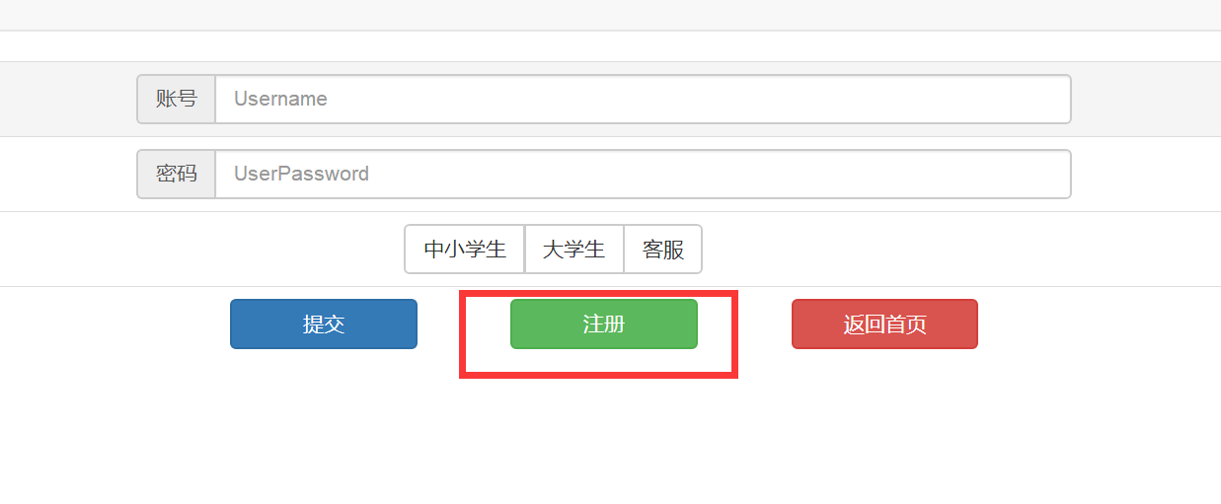

图表 43 中小学生注册

4.1.2 点击中小学生注册后，通过ajax技术检测账号是否可用，通过检验后即可注册。

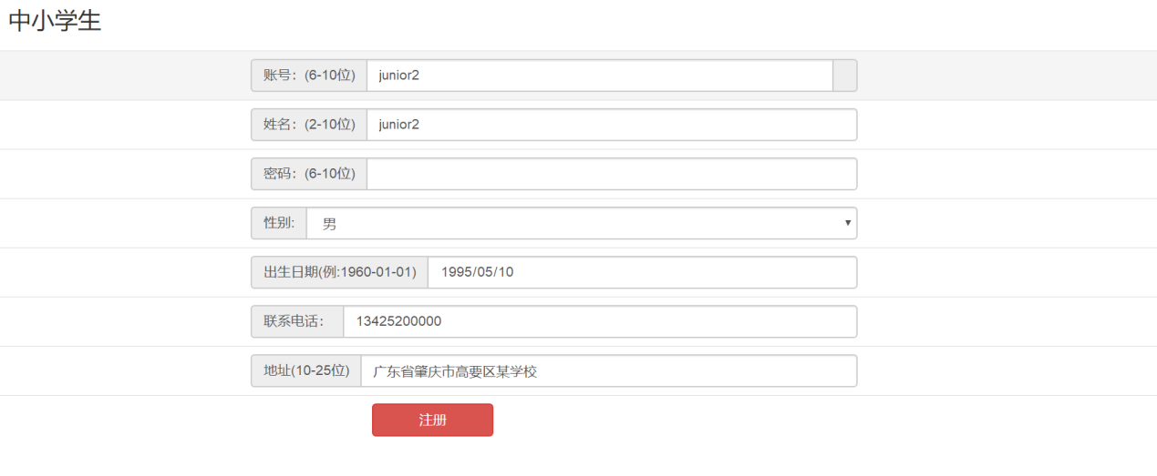

图表 44 填写注册信息

4.1.3进入登录页面输入账号密码后，登录成功后显示的页面如下

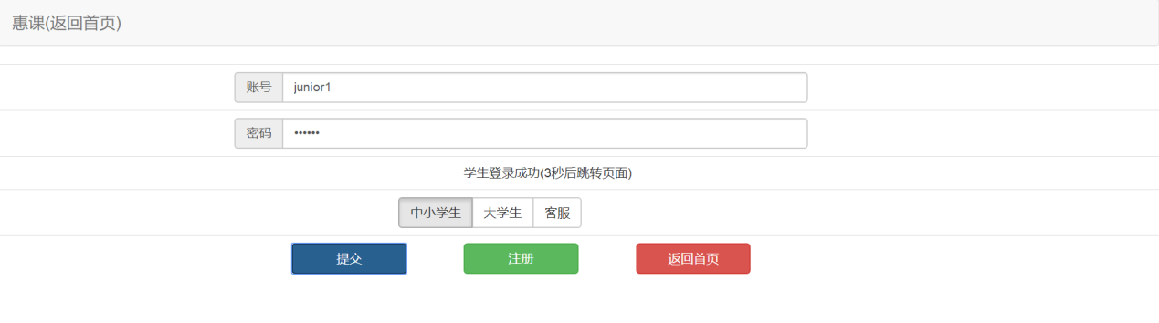

图表 45 中小学生登录

4.1.4当中小学生登录成功后，即跳转到网站的首页，该首页显示所有在售卖的课程

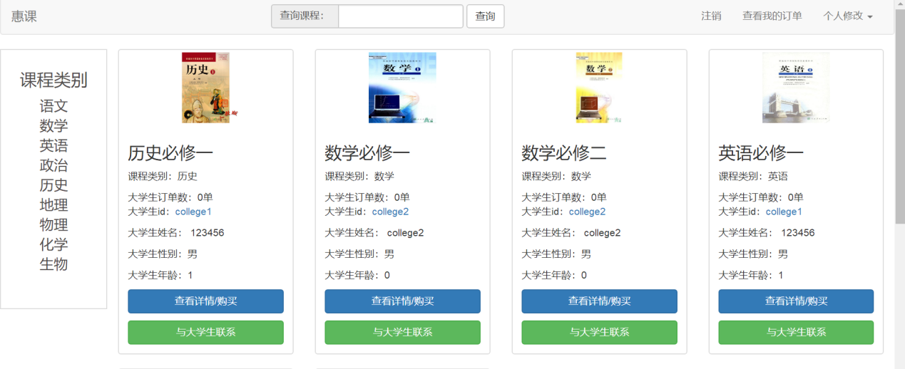

图表 46 查看课程

## 4.2中小学生修改个人信息

4.2.1点击修改个人信息，进入到个人信息修改页面

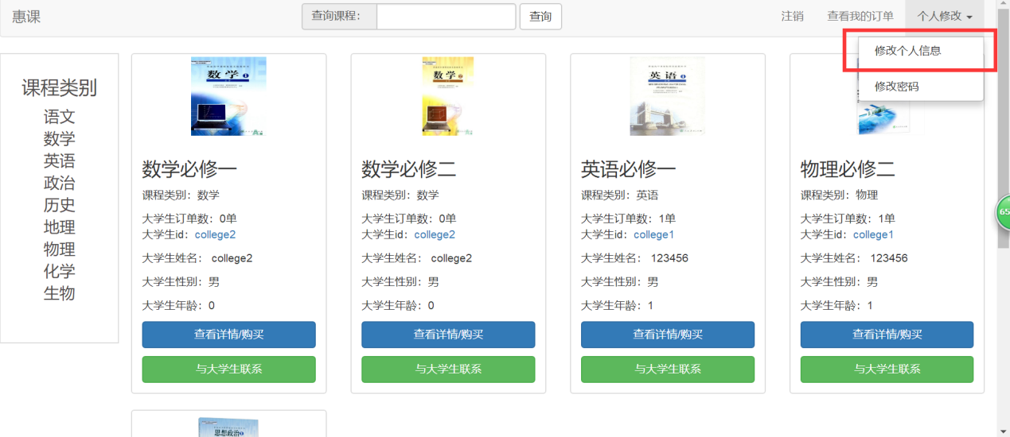

图表 47 修改个人信息

4.2.2填写完成后，点击更新即可。成功修改后返回主页面

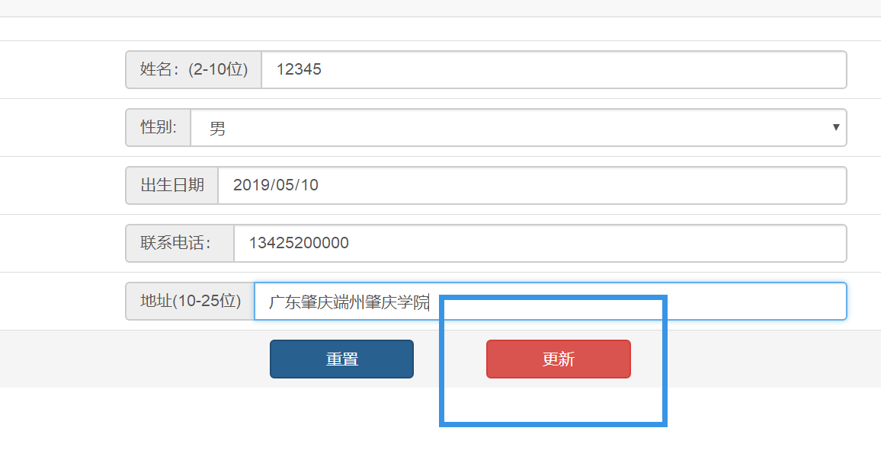

图表 48 填写信息完成修改

## 4.3中小学生修改密码

4.3.1点击首页左上角的修改密码，则跳转到修改密码页面



图表 49 修改密码

4.3.2 输入原密码和新密码，系统通过Ajax检测原密码是否正确。通过检测后则修改密码并且跳转到登录页面。



图表 50 完成修改密码

## 4.4中小学生课程购买

4.4.1点击想购买的课程的图片或点击”查看详情/购买”按钮，跳转课程详细页面

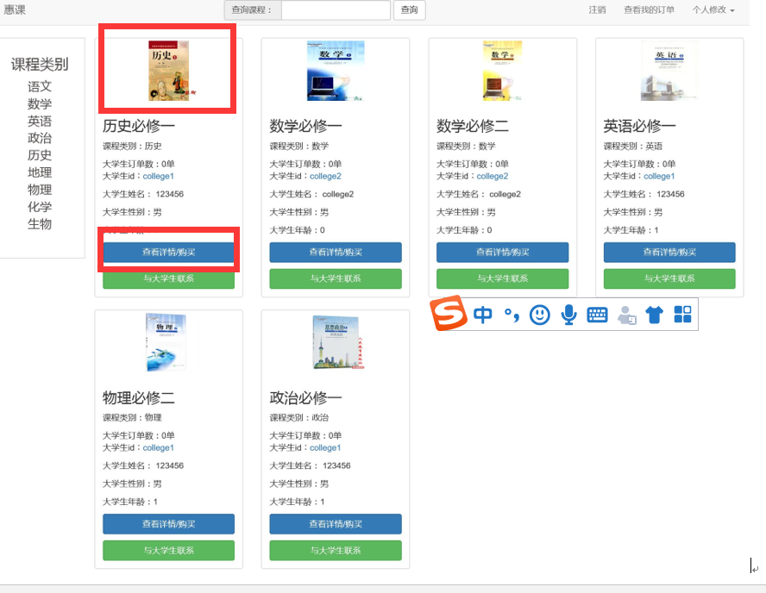

图表 51 选择课程

4.4.2 点击购买则跳转到支付宝支付状态

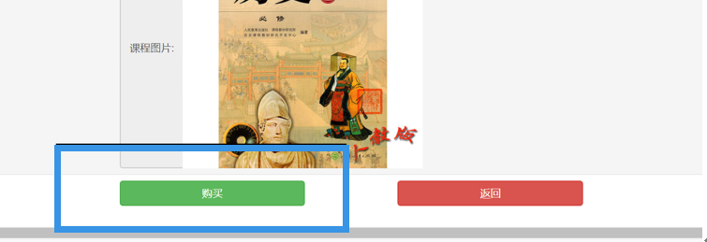

图表 52 点击购买

4.4.3 登录支付宝沙箱版账号: [rvjnjy0104@sandbox.com](mailto:rvjnjy0104@sandbox.com) 密码和支付密码都为111111

输入后点击下一步

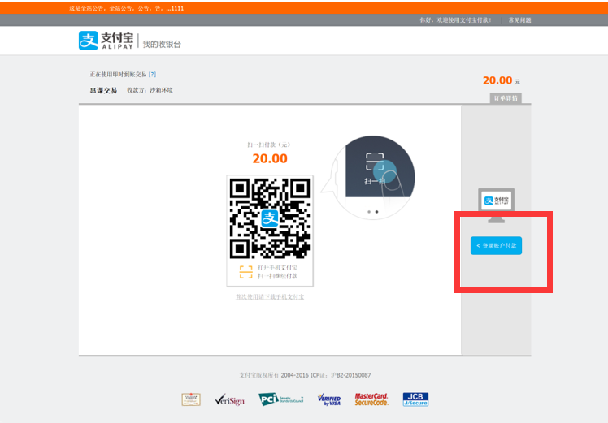

图表 53 支付

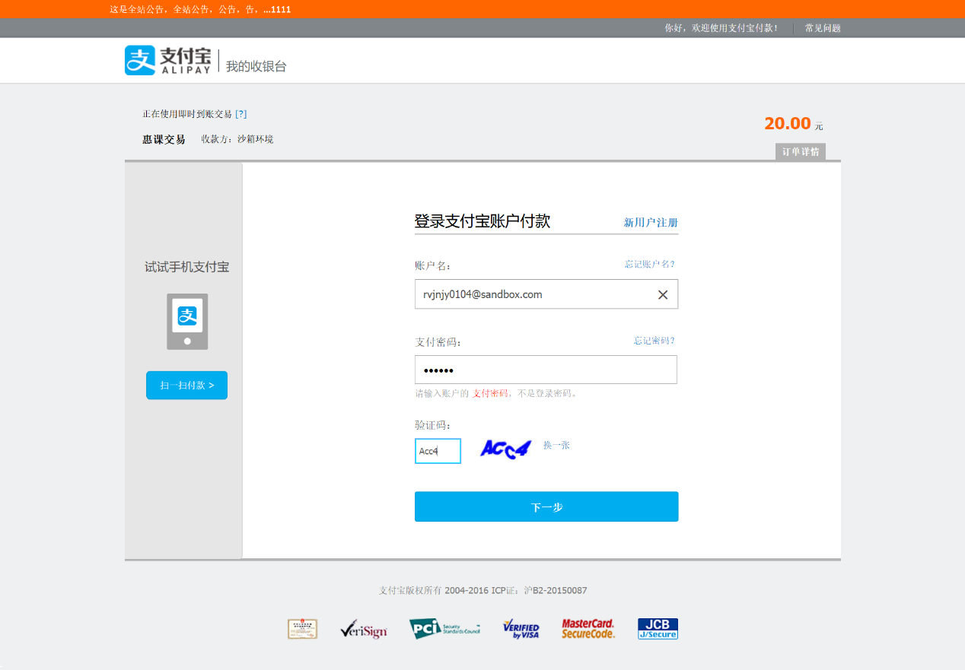

图表 54 支付宝登录

4.4.4输入支付密码111111后点击确认付款即成功。付款成功后页面自动跳转回主页面

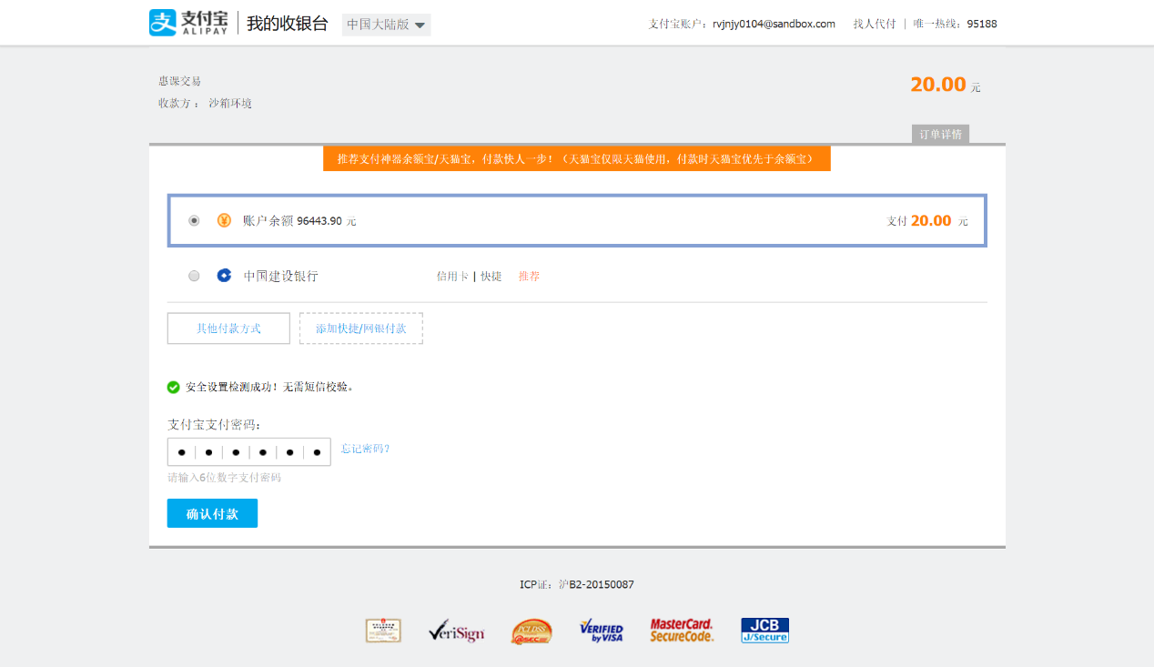

图表 55 输入支付密码

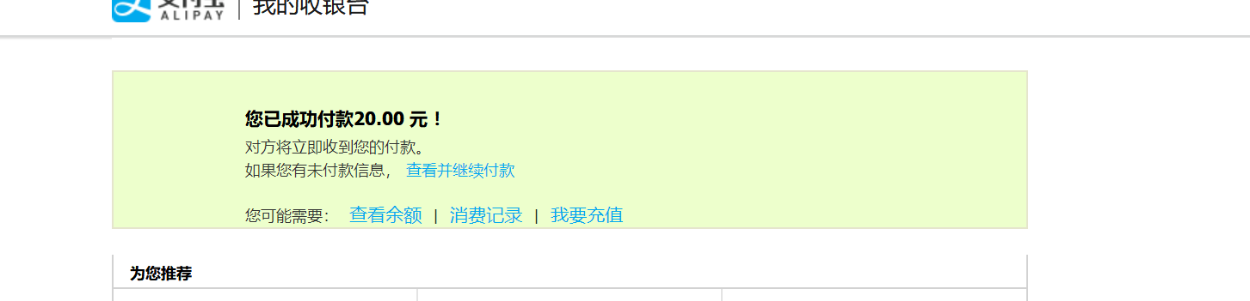

图表 56 完成支付

## 4.5中小学生订单查看

4.5.1中小学生在首页中点击右上角的“查看我的订单”，即可进入订单列表页面

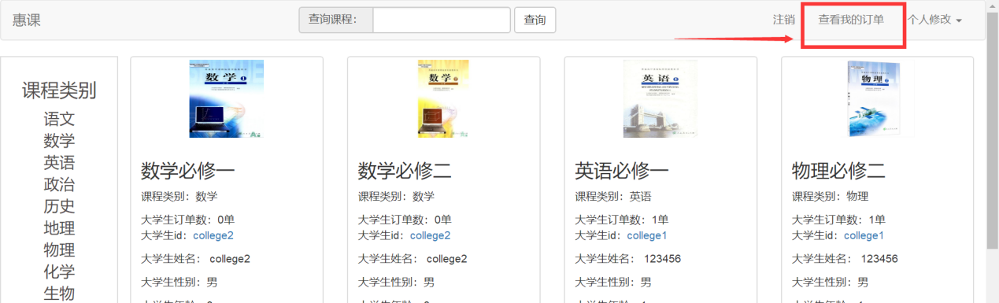

图表 57 查看已购课程

4.5.2在订单列表页面中，可以评分、查看课程、查看大学生信息等功能

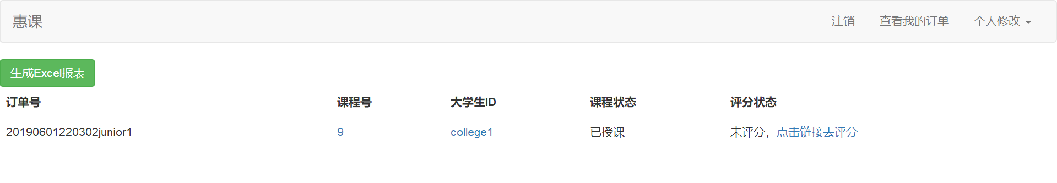

图表 58 订单列表

## 4.6 中小学生的评分系统

4.6.1当大学生完成对中小学生授课后，即开启评分系统。点击查看我的订单，即可进入订单列表。

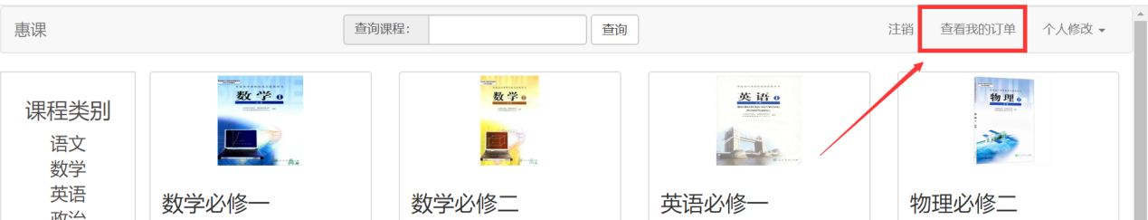

图表 59 评分入口

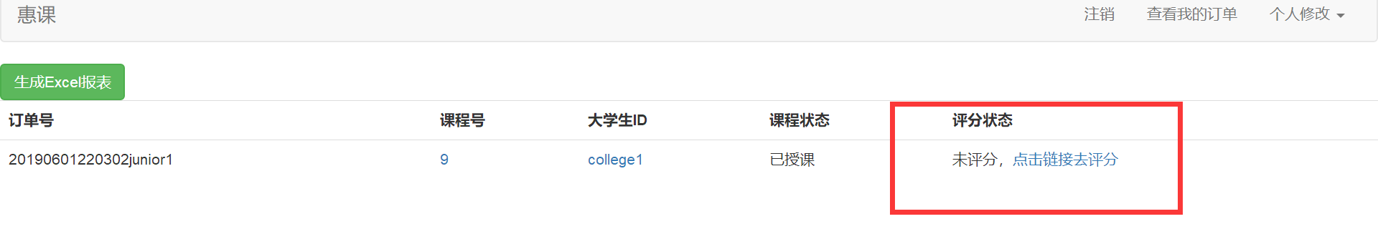

图表 60 点击评分链接

4.6.2 点击” [点击链接去评分](http://localhost:8080/OnlineTeaching/junior_score?teach_id=20190601220302junior1)”超链接，进入评分系统，对大学生的教学进行评分

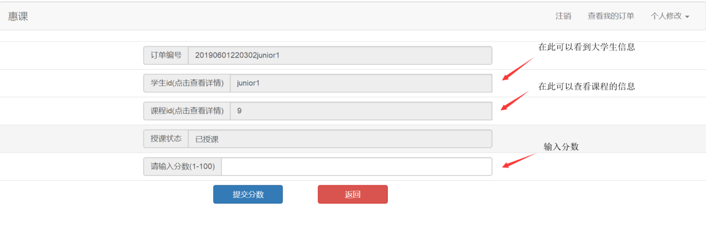

图表 61 填写分数

## 4.7中小学生报表系统

4.7.1 中小学生在主页中点击报表按钮，即可生成关于该中小学生所有订单的信息的Excel表格

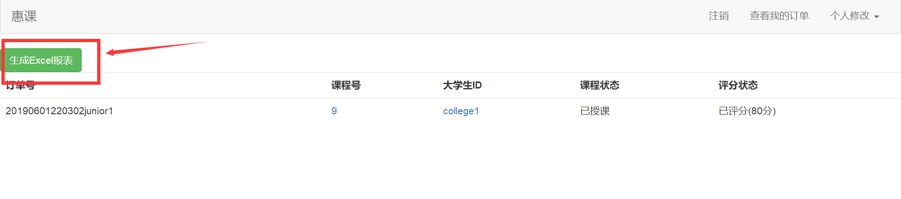

图表 62 打印报表

4.7.2点击生成Excel报表即可有可下载的Excel表单

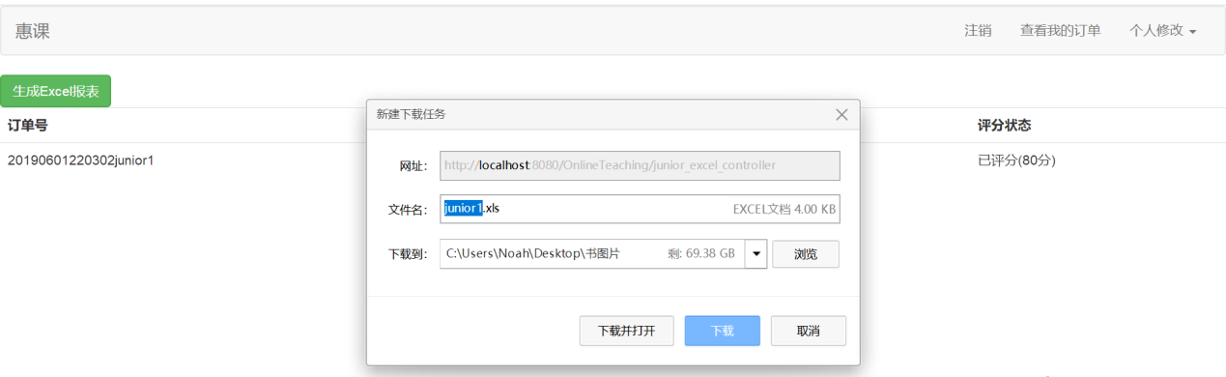

图表 63 下载报表

4.7.3打开下载的Excel表如下图

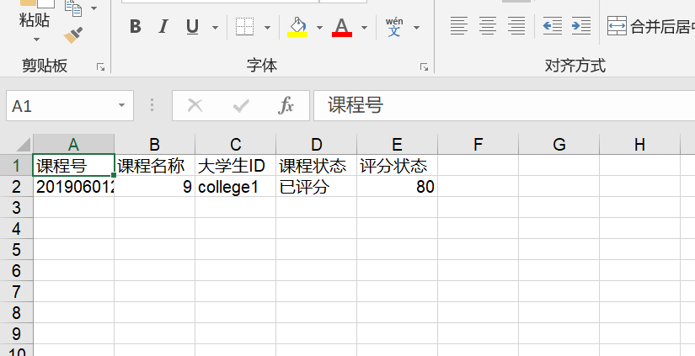

图表 64 报表

## 4.8中小学生聊天功能

4.8.1中小学生在首页上点击与某一位大学生进行聊天的按钮

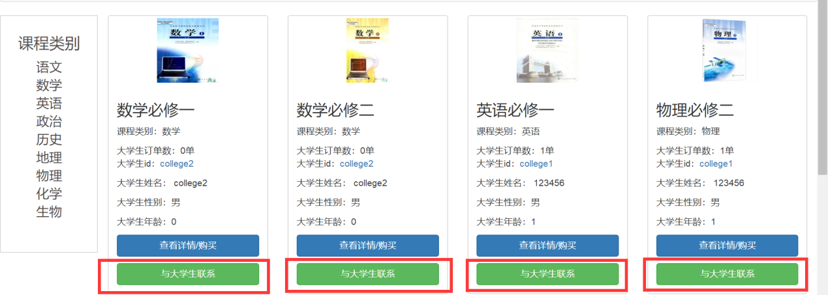

图表 65 联系大学生

4.8.2在点击与某位大学生进行聊天后，进入到聊天界面，并且等待大学生连接

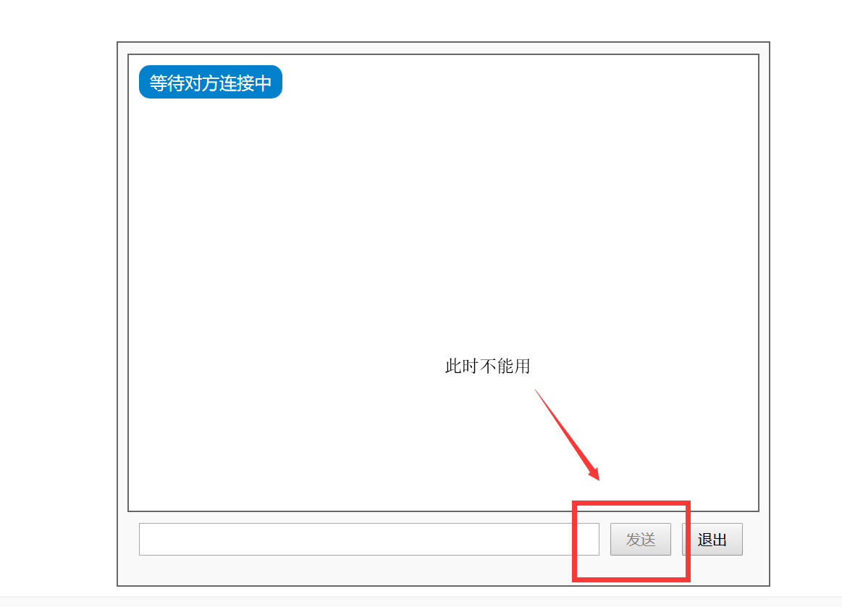

图表 66 进入聊天室

4.8.3在大学生连接前，聊天功能不能用，待对应的大学生登录后才可以进行聊天

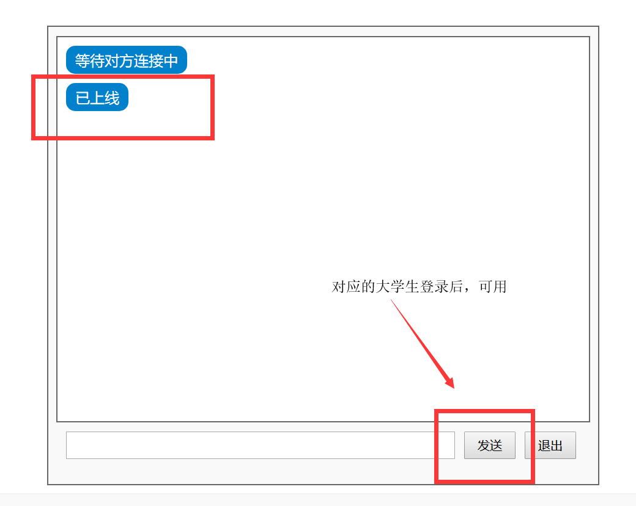

图表 67 聊天

## 4.9中小学生的查询功能

4.9.1 中小学生在首页上根据课程名称可以进行搜索课程

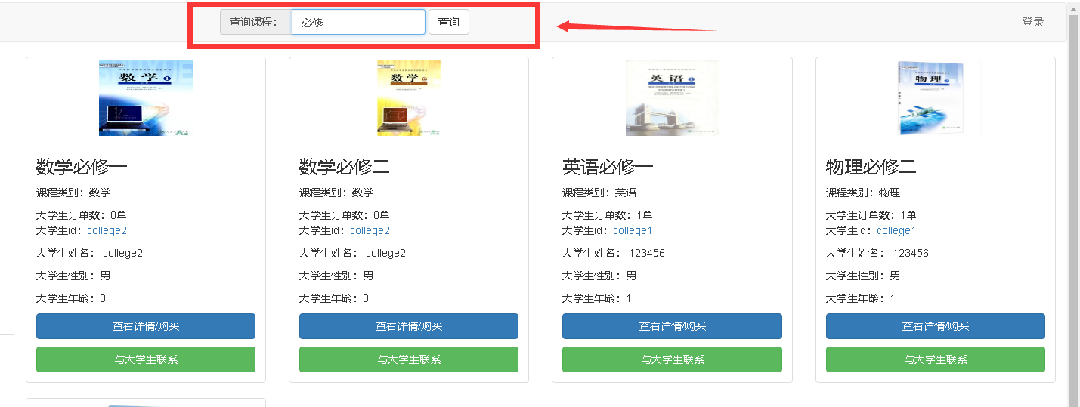

图表 68 搜索课程

4.9.2输入搜索的内容点击查询，即可得到对应名字的课程

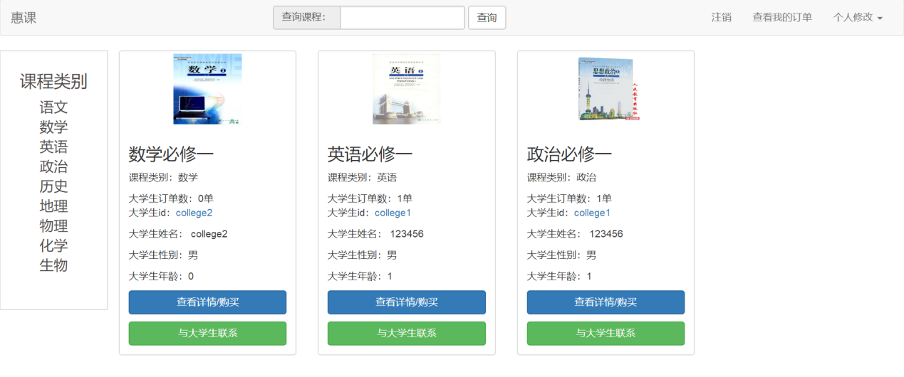

图表 69 搜索结果

4.9.3点击左侧的菜单栏的“课程类别”，可以搜索到该课程类别的所有课程

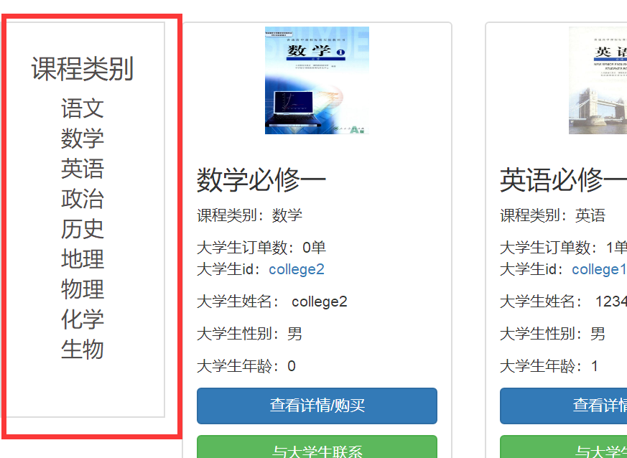

图表 70 分类搜索